Cadastro de Órgãos SIORG no SIOP
Este documento mostra como acessar a consulta e a edição do cadastro das informações do SIORG no SIOP como auxílio ao preenchimento de informações qualitativas.

Introdução
As informações da estrutura administrativa federal que estão no SIORG são usadas em alguns módulos do SIOP, especialmente no cadastro das ações. Isto gerou uma necessidade de se criar um cadastro dentro do SIOP com as informações de órgãos do SIORG. É deste cadastro que se trata este manual.

1. Acesso às Funcionalidades no SIOP
O acesso ao cadastro está aberto para os seguintes perfis no SIOP:
- UO
- OS
- SOF
- CQ-SOF
Os setoriais (OS e UO) e o perfil SOF tem acesso apenas de consulta. O perfil CQ-SOF tem acesso à edição do cadastro na SOF.
Para acessar entre no SIOP escolhendo um dos perfis acima é clique em:
Gestão do Sistema >> Tabelas de Apoio >> Órgão Siorg

2. Consulta ao Cadastro de Órgão do SIORG no SIOP
Será apresentada a tela abaixo onde o lado esquerdo tem a árvore administrativa tal como ela está no SIORG. Do lado direito estão os cadastros em lista de forma a permitir pesquisa neles. No topo das colunas Exercício, Código, Descrição e Ativo estão espaços onde o usuário pode entrar com argumentos de pesquisa. Basta dar um ENTER e a lista trará somente os resultados.
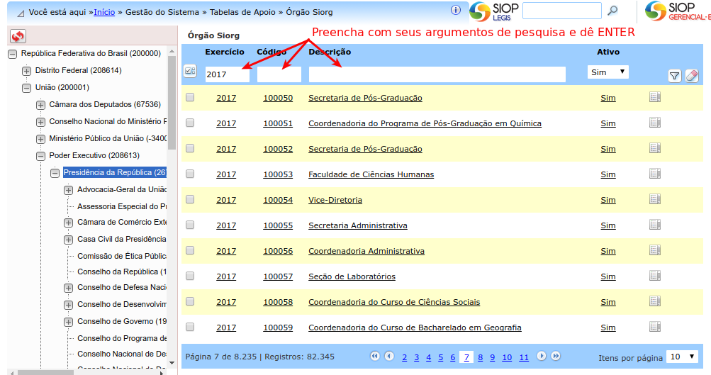
Já na árvore ao se clicar em um ponto, serão mostradas as informações dele.
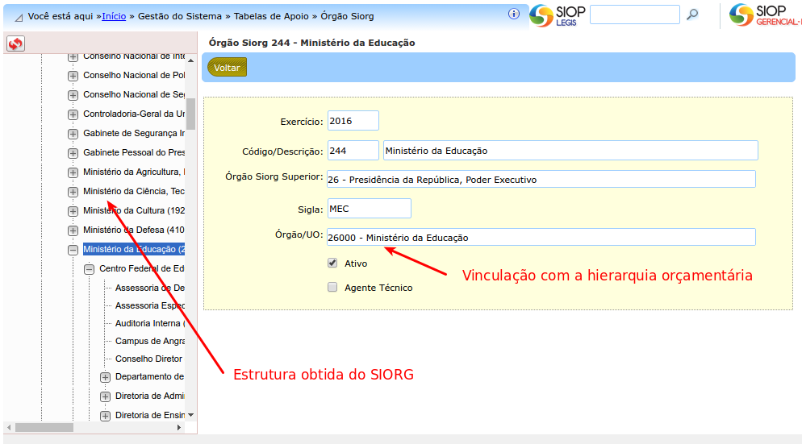

2.1 Atualizações das Informações de Órgãos SIORG no SIOP
A carga inicial dessa tabela se dá por exercício e é feita sob demanda à CGTEC na SOF, pois a atualização se dá via script.
Na tela de consulta a árvore mostra exatamente o que está no SIORG hoje. A pesquisa na lista pode ainda revelar registros inativos e outros casos que não estão representados na árvore. Note que o SIORG traz basicamente informações do Poder Executivo com possíveis, mas não completas, informações dos demais poderes.
A tabela do SIORG no SIOP está configurada para ser atualizada periodicamente via Web-Service do SIORG. Isso pode vir a ser alterado pela administração do SIOP.
<WRAP important> No entanto, deve ficar claro para o usuário (mesmo que seja de Web-Service) que não é feita atualização da vinculação de órgãos em anos anteriores. Isto somente é feito para o exercício corrente e para o ano seguinte por conta do PLOA. </WRAP>

3. Edição ao Cadastro de Órgão do SIORG no SIOP
Com os perfis indicados é possível se editar o cadastro SIORG no SIOP. A tela abaixo mostra as opções de se criar uma nova entrada (Adicionar Órgão Siorg) e de se excluir (Excluir) uma existente:
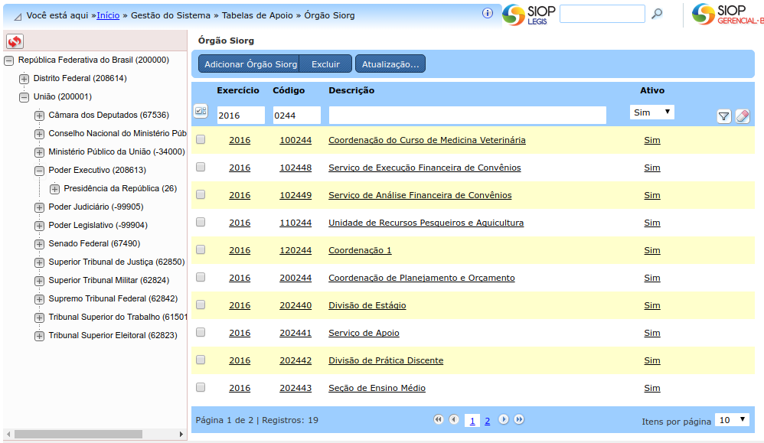
Caso de queira alterar um registro basta se clicar no mesmo e editar os campos desejados.
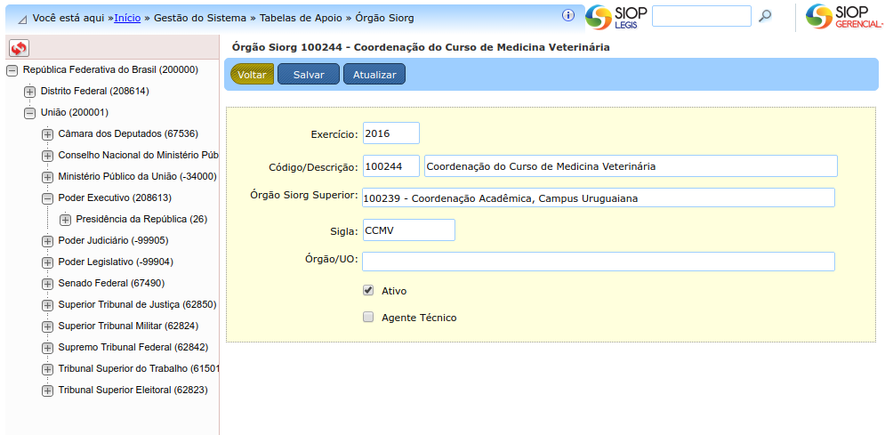
No SIOP um órgao SIORG aponta para um órgão no SIOP e não o contrário. A vinculação entre órgãos do SIORG e da hierarquia orçamentária é feita manualmente.

